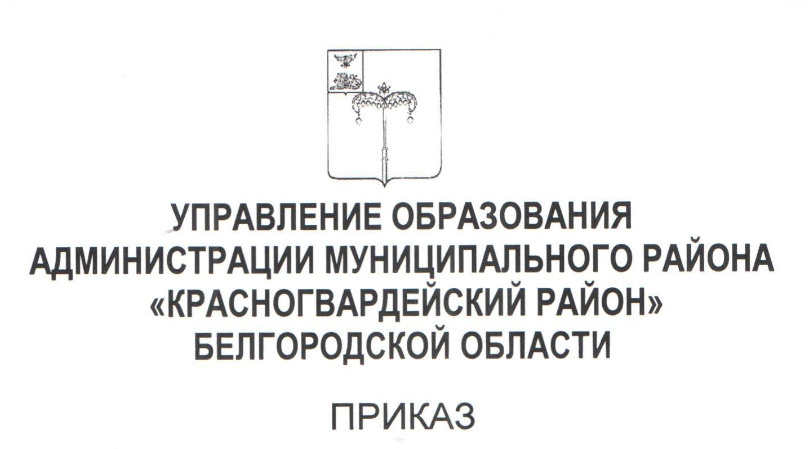

«21» марта 2024 г. № 276/ОД

Об исполнении приказа министерства образования Белгородской области от 20 марта 2024 года № 878 «О сроках, местах и порядке подачи и рассмотрения апелляций при проведении государственной итоговой аттестации по образовательным программам среднего общего образования на территории Белгородской области в 2024 году»
В соответствии с пунктом 32 Порядка проведения государственной итоговой аттестации по образовательным программам среднего общего образования, утвержденного приказом Министерства просвещения Российской Федерации и Федеральной службы по надзору в сфере образования и науки от 04 апреля 2023 года № 233/552, во исполнение приказа министерства образования Белгородской области от 20 марта 2024 года № 878 «О сроках, местах и порядке подачи и рассмотрения апелляций при проведении государственной итоговой аттестации по образовательным программам среднего общего образования на территории Белгородской области в 2024 году», с целью информирования граждан о сроках, местах, порядке подачи и рассмотрения апелляций о нарушении установленного порядка проведения государственной итоговой аттестации по образовательным программам среднего общего образования и о несогласии с выставленными баллами ПРИКАЗЫВАЮ:
1. Отделу оценки качества образования МКУ «Центр сопровождения образовательной деятельности» Красногвардейского района (Селищев Д.Н.):
1.1. Довести до сведения руководителей общеобразовательных учреждений, участников государственной итоговой аттестации по образовательным программам среднего общего образования (выпускники прошлых лет) приказ министерства образования Белгородской области от 20 марта 2024 года № 878 «О сроках, местах и порядке подачи и рассмотрения апелляций при проведении государственной итоговой аттестации по образовательным программам среднего общего образования на территории Белгородской области в 2024 году».
1.2. Разместить приказ министерства образования Белгородской области от 20 марта 2024 года № 878 «О сроках, местах и порядке подачи и рассмотрения апелляций при проведении государственной итоговой аттестации по образовательным программам среднего общего образования на территории Белгородской области в 2024 году» на официальном сайте управления образования администрации Красногвардейского района в срок до 22 марта 2024 года.
2. Руководителям общеобразовательных учреждений:
2.1. Довести до сведения всех участников государственной итоговой аттестации по образовательным программам среднего общего образования, а также их родителей (законных представителей) приказ министерства образования Белгородской области от 20 марта 2024 года № 878 «О сроках, местах и порядке подачи и рассмотрения апелляций при проведении государственной итоговой аттестации по образовательным программам среднего общего образования на территории Белгородской области в 2024 году».
2.2. Разместить приказ министерства образования Белгородской области от 20 марта 2024 года № 878 «О сроках, местах и порядке подачи и рассмотрения апелляций при проведении государственной итоговой аттестации по образовательным программам среднего общего образования на территории Белгородской области в 2024 году» на официальных сайтах общеобразовательных учреждений в течение одного рабочего дня со дня получения настоящего приказа.
3. Контроль за исполнением приказа оставляю за собой.
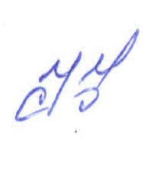

Начальник управления образования Е.Н. Черняков

Калустова Наталья Викторовна
3-34-61

